UC001 – Autenticar Usuário

**Histórico de mudanças:**

|  |  |  |  |
| --- | --- | --- | --- |
| **Data** | **Autor** | **Descrição** | **Versão** |
| 30/03/18 | Ananda Azevedo | Criação do documento | 0.1 |
| 31/03/18 | Ananda Azevedo | Inclusão do fluxo básico. | 0.2 |
| 07/04/18 | Ananda Azevedo | Inclusão de exceções e finalização do documento | 0.3 |
| 11/04/18 | Lucas França | Aprovação da equipe técnica | 1.0 |

**Sumário:**

Este caso de uso permite que os atores se autentiquem no sistema, através de e-mail e senha, e obtenham acesso às funcionalidades de acordo com seus respectivos perfis de acesso.

**Atores:**

|  |  |
| --- | --- |
| **Ator** | **Descrição** |
| Usuário | É todo aquele cadastrado no e habilitado para acesso ao SAH. |
| Sistema SAH | O SAH – responsável pela autenticação e liberação das funcionalidades conforme o perfil de acesso do usuário ao sistema. |

**Pré-Condição:**

1. O ator deve estar devidamente cadastrado no SAH para acessar o sistema, conforme detalhamento abaixo:

* Trabalhador
* Coordenador de Curso
* Coordenador do Núcleo Pedagógico

**Roteiro – Fluxo Básico:**

|  |  |
| --- | --- |
| **ID** | **Passo** |
| 1 | O Caso de uso inicia quando o usuário acessa o sistema SAH. |
| 2 | O sistema exibe a tela de autenticação com campos para e-mail e senha. |
| 3 | O usuário informa os dados necessários à autenticação. |
| 4 | O usuário confirma a operação. |
| 5 | O sistema valida as informações do ator no SAH:   * Caso o ator autenticado possua mais de um perfil, o sistema executa o passo * Caso contrário, o sistema executa o passo 9. |
| 6 | O sistema identifica o perfil do usuário. |
| 7 | O usuário informa o perfil desejado. |
| 8 | O usuário confirma a operação. |
| 9 | O sistema concede o acesso do ator às funcionalidades de acordo com seu perfil. |
| 10 | O caso de uso é encerrado. |

**Esboço de telas:**

Login.

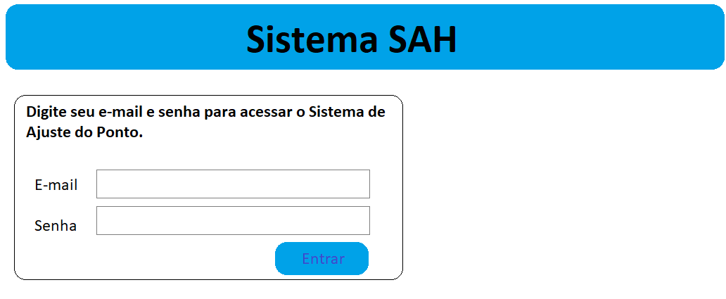

Seleção do perfil.

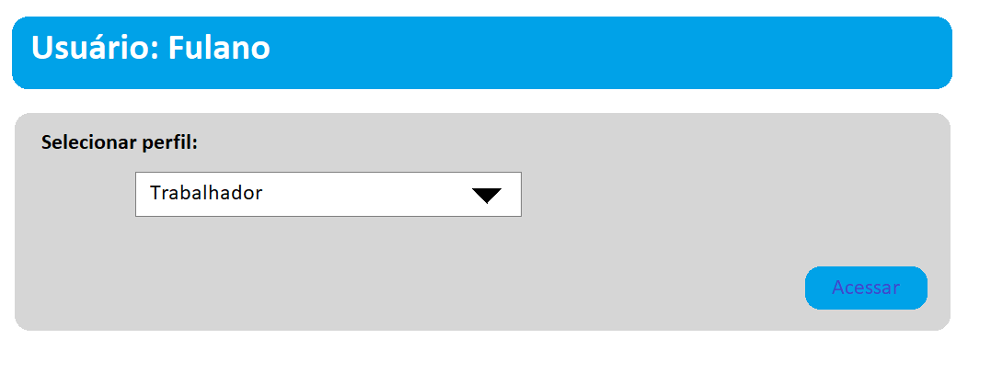

**Exceções:**

**EX01 – Usuário não cadastrado**

Se o usuário não for cadastrado, o sistema deve exibir a mensagem **“Nenhum registro encontrado.”** e retornar a tela de login.

**EX02 – Um ou mais campos obrigatórios não preenchidos**

Se o usuário não preencheu um ou mais campos obrigatórios, o sistema deve exibir a mensagem **“O campo “<nome do campo>” é de preenchimento obrigatório.”** e retornar a tela de login.

**EX03 – Formato do e-mail inválido**

Se o usuário não preencheu o campo de e-mail de forma incorreta, sem @ ou domínio inválido, o sistema deve exibir a mensagem **“O e-mail informado para autenticação, não é um e-mail válido.”** e retornar a tela de login.

**EX04 – Senha inválida.**

Se a senha informada não estiver correta para o usuário, o sistema deve exibir a mensagem **“Senha inválida.”** e retornar para a tela de login.